МБОУ «Гимназия №14»
Авиастроительного района г.Казани

ПАСПОРТ
Школьного музея «Родной край»

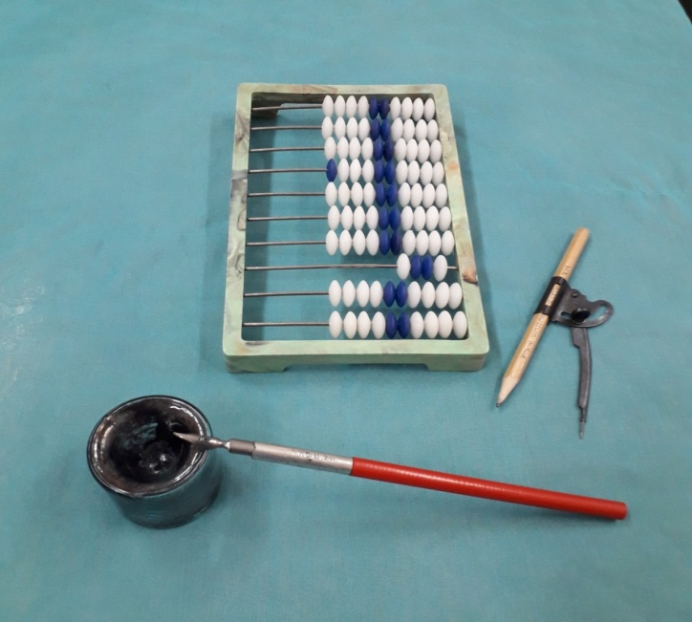

Цель: формировать личность
учащихся средствами музейной деятельности

Направление деятельности музея:
- экспозиционно-выставочное (оформительское),
- экскурсионно-просветительское,
- поисково- исследовательское (участие в краеведческих конкурсах, научно-практических конференциях), - организационно-массовое.

Профиль: Краеведческий

Приказ о создании школьного музея
№264 ОД от 1.09.2018 г
Юридический адрес:
420047, г.Казань, ул.Луначарского, д.9

Телефон: +7(843)571-62-38

Электронный адрес гимназии:
G14.kzn@tatar.ru

М.А. Вахитова,
директор МБОУ «Гимназия №14»Авиастроительного района г.Казани

1 сентября 2018 года

